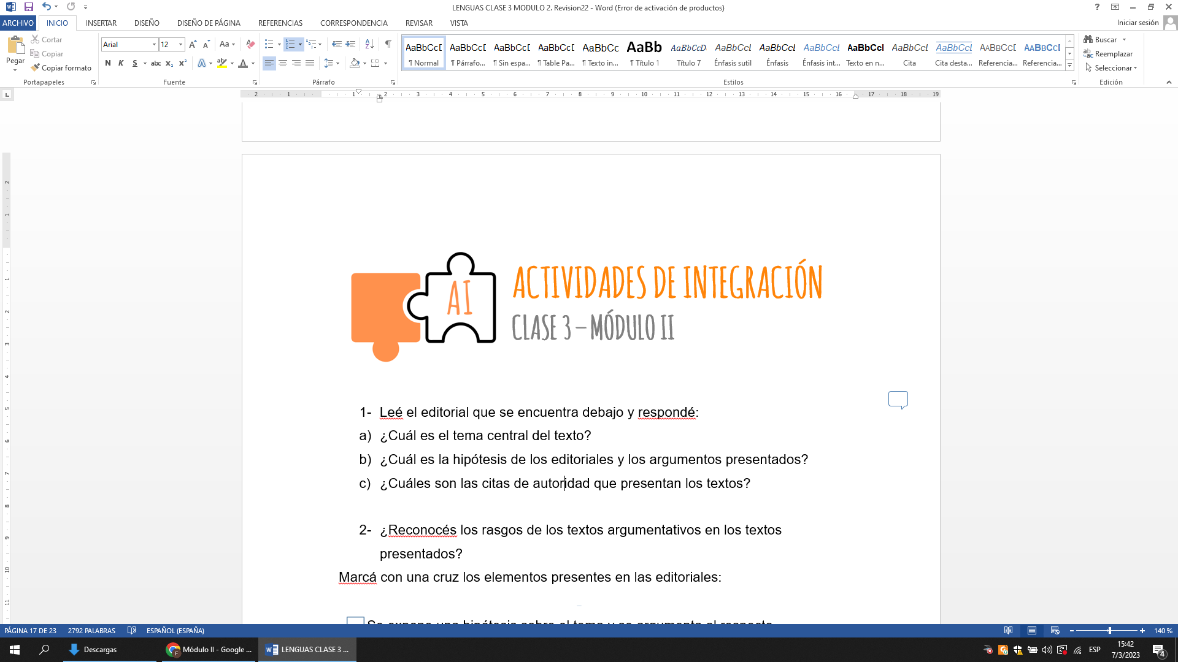

* 1. Buscá en internet un texto editorial y a partir de su lectura respondé las siguientes preguntas:
     1. ¿Cuál es el tema central del texto?
     2. ¿Cuál es la hipótesis presentada?
     3. ¿Cuáles son las citas de autoridad que aparecen en el texto?
  2. ¿Qué rasgos de los textos argumentativos encontrás en el editorial selccionado? Marcá con una cruz los elementos presentes en el mismo:



* Se expone una hipótesis sobre el tema y se argumenta al respecto.
* Se estructura en una introducción, desarrollo, conclusión.

 Se emplea la primera persona para exponer argumentos (yo/nosotros).

Se incluyen verbos de opinión.

Se utilizan estrategias argumentativas (ejemplificación, definición, comparación, argumentos basados en hechos, citas de autoridad, etc.)

* 1. Como sabemos, fumar no es un buen hábito…

1. Leé la siguiente rutina y respondé en inglés:

¿Cuántos cigarrillos fuma Jack?

¿Cuántas horas duerme al día?

¿Cuántas cervezas toma por día?

¿Cuántas horas mira televisión?

1. Prestá atención a las oraciones que están subrayadas. ¿Podés cambiar esas oraciones por ejemplos más saludables en la rutina de Jack?

Ejemplo: “Jack gets up early in the morning and does exercise.”

(Jack se levanta temprano en la mañana y hace ejercicio.)

**Jack’s daily routine**

Jack gets up early in the morning and he smokes a cigarette. Then, he goes back to bed. He sleeps 10 hours a day. When he gets up again, he smokes three cigarettes.

After having breakfast, he walks the dog and smokes two cigarettes.

Later, he takes a shower and after that he smokes three cigarettes while watching television. He watches tv six hours a day. He goes to the fridge and takes a beer. He drinks eight beers every day. He spends the day lying on the sofa.